EdgeCoRAG阶段成果与任务要求整合
  - runtime v1.10.1 2026年10月17日
本文件把《张.docx》与GitHub仓库现有25份Markdown文档的要求汇总到同一份交付说明，说明已经完成什么、仍缺什么，以及下一步如何推进。完整逐项证据表见仓库 reports/Requirements.md 和 requirements_matrix.csv；未提供的其他文档不在本次核对范围。

当前判断
批准的MRAG-Bench五模型实验已经执行完成，原始结果已备份并逐文件校验。现在可在Mac完成统计、材料整理和阶段报告，不需要为这些工作保持GPU开机。后续若补第二数据集或完整检索链路，仍可能需要租用GPU。
现有结果支持能力边界报告：共享检索下Gemma两模型仍与Qwen视觉模型存在明显质量差距。不能写成小模型普遍替代大模型，也不能把技术通过当作准确率或论文结论成立。整份任务书尚未全部完成。
实跑项目 | 核验结果
计划与结果 | 161任务；21927次唯一question-run；25份模型阶段回执均完整且exit 0
评分纪律 | 132次正常格式失败全部计错；无技术错误、无重试；483次warmup另计
科学设置 | BF16、无量化、无offload、greedy、64token、seed42、TF32关闭
数据边界 | 同源MRAG-Bench；冻结集有披露的审计暴露；S3是小型AI辅助审阅子集
性能边界 | 同一RTX4090；只测预处理与生成，不含检索、加载与整机能耗

建议的推进顺序
先用本轮结果形成可交付的阶段报告，再审定失败案例与来源相关性；若继续按任务书完整结题，下一轮优先准备MMDocRAG第二验证集，先核许可、评分和冻结协议，再安排GPU。新实验不得覆盖原结果或事后修改本轮提示词、token预算和评分。

五模型质量与同证据差距
S0仅查询图，S1为发布包官方候选top3，S2为实际GT证据。每个主单元格分母1033，格式失败保留；S2是Oracle，不能当作可部署RAG。
模型 | S0 | S1 | S2
Qwen3-VL 4B | 60.12% | 57.60% | 69.41%
Qwen3-VL 8B | 56.44% | 56.15% | 66.80%
Gemma 4 E2B | 36.30% | 35.43% | 42.69%
Gemma 4 E4B | 38.43% | 41.34% | 47.73%
Qwen3.5 4B | 53.53% | 54.50% | 58.18%

Gemma减Qwen的共享S1差距
相同证据条件的对比 | 差值pp | 描述性95%区间
Gemma 4 E2B − Qwen3-VL 4B | -22.17 | [-25.94, -18.59]
Gemma 4 E2B − Qwen3-VL 8B | -20.72 | [-24.30, -17.04]
Gemma 4 E4B − Qwen3-VL 4B | -16.26 | [-19.94, -12.78]
Gemma 4 E4B − Qwen3-VL 8B | -14.81 | [-18.49, -11.13]

上述区间为按官方场景分层的题级配对bootstrap，2000次、seed42，没有来源聚类、多重比较修正或预注册非劣效界值。因此不是已满足任务书聚类统计的等价或可替代证明。

需要保留的负结果与限制
五模型S2都高于S1，但S1相对S0没有一致提升。S1与S2证据数不同，差值不能完全归因于证据质量。Incomplete冻结77题上，S2对S0五模型均下降；这些题保留在总体分母。
S3冻结子集仅29题。Gemma E2B由同题S1的51.72%降至S3的31.03%；E4B均34.48%。holdout仅2题不解释其退化区间。S3为AI图像辅助、label-aware审阅，不能称人工盲审或全基准结论。

生成成本与逐题变化
以下S1性能每模型20个smoke问题乘5次，共100观测。时延含预处理与生成；显存为性能阶段allocator reserved最大值，不是整卡显存。质量图采用1033冻结题，因此成本与质量不是完全相同工作负载。
模型 | P50毫秒 | P95毫秒 | 峰值GiB
Qwen3-VL 4B | 285.5 | 694.8 | 8.75
Qwen3-VL 8B | 387.4 | 986.4 | 16.95
Gemma4 E2B | 203.8 | 413.5 | 9.77
Gemma4 E4B | 264.6 | 501.6 | 15.07
Qwen3.5 4B | 476.1 | 1082.1 | 9.03

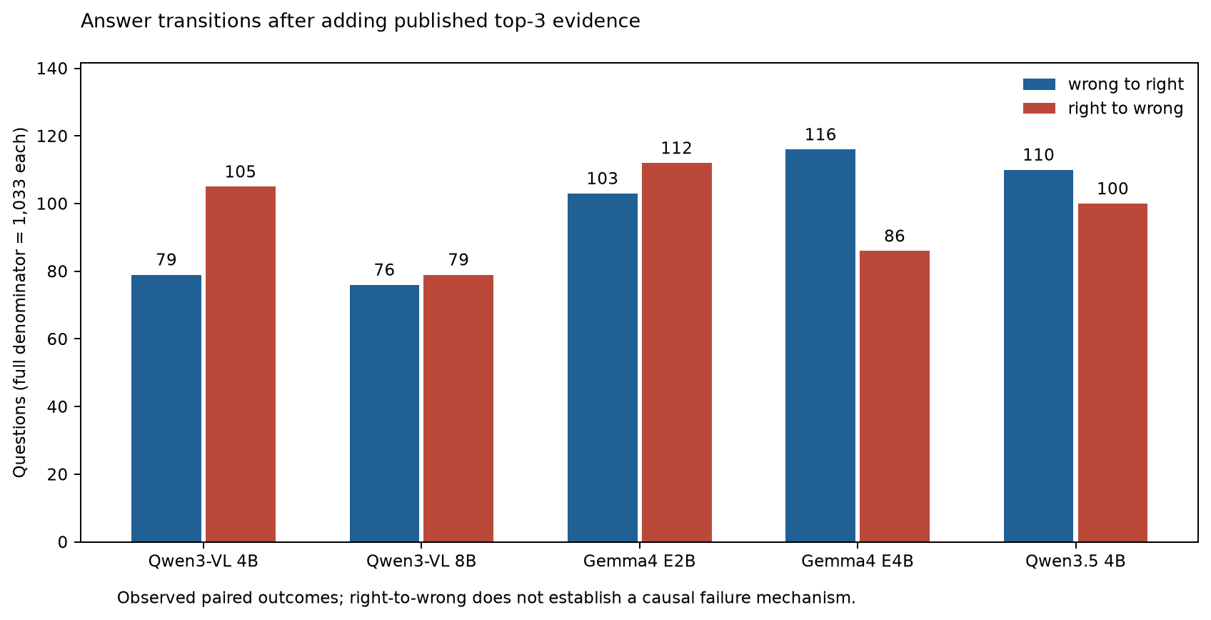
S0到S1的对转错只是观测结果，不能自动归因于错误证据。全分母转移、按规则挑选的待审实例和三组条件下的质量成本图已交付；尚未逐题人工判定证据支持性与因果机制。

要求清单一 主实验与控制变量
编号与完整证据表一致。已完成项均须按限定范围理解；“部分完成”或“待补”不会因文件已生成而变成研究目标达成。完整来源、证据文件和下一步见 reports/Requirements.md。
编号 | 要求 | 当前状态
R01 | 五模型 S0 S1 S2 公平主实验 | 已完成 限冻结范围
R02 | Qwen3.5 9B 与更大模型 | 后置可选
R03 | 各家最佳固定 RAG 补充 | 待补
R04 | MRAG 1353 题 schema 与官方接口核验 | 已完成
R05 | B_papers 逐论文方法 数值 许可 复现状态 | 部分完成
R06 | 第二数据集 MMDocRAG 或 VisDoM | 待补
R07 | Utility MRAG 方法对照 | 待补 A侧
R08 | VQQP 图像降质鲁棒性 | 后置可选
R09 | 模型 revision 与独立环境 | 已完成 限本次硬件
R10 | 精度 thinking 采样 输出预算不变 | 已完成
R11 | 共享证据顺序 内容 topk | 已完成
R12 | 输入像素 预处理 实际tokens | 已完成 限所记录字段
R13 | 统一图像尺寸限制与公平预算 | 部分完成

本页事项的解释边界
本轮统一使用已发布的官方候选，并未运行EmbeddingGemma2独立检索；Qwen3.5 9B为可后置项。原图和共享文本一致，Qwen像素限制与Gemma soft-token限制不等同于跨模型等视觉token。第二数据集、各家最佳固定RAG与效用选择器仍需新工作。

要求清单二 诊断统计与资源
编号与完整证据表一致。已完成项均须按限定范围理解；“部分完成”或“待补”不会因文件已生成而变成研究目标达成。完整来源、证据文件和下一步见 reports/Requirements.md。
编号 | 要求 | 当前状态
R14 | Gemma S3 干扰实验 | 已完成 限补充子集
R15 | S3 字节 近重复 语义审阅与覆盖率 | 已完成 限已批准子集
R16 | 三次warmup 热启动P50 P95 | 已完成 限生成边界
R17 | 检索 编码 索引驻留与完整端到端时延显存 | 待补
R18 | 能耗与顺序切换成本 | 未测或不适用本轮
R19 | 逐题结构化输出 raw answer 与完整矩阵 | 已交付
R20 | 处理器完整rendered_prompt与图片清单 | 部分完成
R21 | 未检索到 已出现没答对 检索伤害四类机制 | 部分完成
R22 | 按题或文档来源聚类95%配对CI | 部分完成
R23 | 同证据跨模型配对差距 | 已交付 描述性
R24 | 类别分层 OCR 图表 跨图关联等 | 部分完成
R25 | 质量与P95 显存Pareto图 | 已交付 限离线生成
R26 | 停止普遍超越大模型叙述 | 已执行

本页事项的解释边界
S3只按已批准的小型冻结子集解释。已有结构化messages与图像路径哈希，处理器最终chat-template字符串当时未落盘，不能事后冒充原始日志。来源聚类区间、任务概念类别映射、完整检索链路与整机能耗未完成。

要求清单三 交付与协作
编号与完整证据表一致。已完成项均须按限定范围理解；“部分完成”或“待补”不会因文件已生成而变成研究目标达成。完整来源、证据文件和下一步见 reports/Requirements.md。
编号 | 要求 | 当前状态
R27 | model_registry.yaml | 已交付
R28 | source_manifest.csv | 已交付 部分核验
R29 | qid raw_id 别名 strict parser 失败保留 | 已完成
R30 | 官方格式独立导出与顺序补齐 | 待补
R31 | GT与答案仅评分Oracle 离线分析 | 已完成 限本次流程
R32 | 官方候选来源与命中率不当作泄漏证明 | 已披露
R33 | A侧 EmbeddingGemma 检索 R@1 R@5 MRR 维度对照 | 待补 A侧
R34 | 固定split 暴露登记 相关性限制 | 已完成 并披露限制
R35 | 代码矩阵配置与环境哈希及完整回执 | 已完成
R36 | runtime v1.10.1 技术失败与正常格式失败分离 | 已完成
R37 | 本地备份 整理 清理可上传版 | 已交付

本页事项的解释边界
公开逐题JSONL压缩保存；解压可恢复任务书指定文件名。注册表YAML是冻结JSON的兼容镜像。全新绑定需使用父版本先生成绑定，再使用v1.10.1补丁运行；直接在补丁目录运行旧finalizer会被依赖锁哈希门禁拒绝，详见 reports/Reconstruction.md。

文献与交付文件
论文作者报告、历史技术探针与本项目真实结果分别记录。不能把作者数字、安装命令或23项作者单元测试当作完整方法复现。
来源 | 本轮状态与后续
MRAG-Bench | 项目冻结协议已实跑；不声称复现官方宽松解析或论文排行榜
MMDocRAG | 第二验证集未运行；先核schema、评分和数据许可
VisDoM | 外部验证备选；仓库API license=null，不能推定代码数据可再分发
Utility MRAG | A历史测试和打分探针；完整选择器与质量未复现
VQQP与RAGRouter | 可选扩展；后者为文本路由，不能混入原生视觉主榜

原论文逐表数值摘录、未运行方法的实测验证及未明许可仍有缺口，已在 B_papers.md 和 source_manifest.csv 标明。
交付物 | 位置
比较与文献报告 | reports/B_comparison.md；reports/B_papers.md
完整要求与下一步 | reports/Requirements.md；reports/Next_steps.md
逐题输出与结构化上下文 | logs/B_predictions.jsonl.gz；B_input_contexts.jsonl.gz
配置与来源 | configs/model_registry.yaml；source_manifest.csv
表格与科研图 | reports/v1.10.1/；figures/v1.10.1/
代码与身份 | b-side/；provenance/v1.10.1/
离线复算与重建说明 | analysis/v1.10.1/README.md；reports/Reconstruction.md

后续工作与保存方式

现在先做什么
第一步，按本交付的范围形成阶段报告，核对导师是否接受“能力边界与负结果”的成果定位。第二步，在已有逐题转移基础上审查代表性失败案例；如需看原图，复用固定版本缓存或公开证据包，不重新推理。第三步，研究来源相关性与分组可得性，不任意拆分1338题大连通组制造独立样本。

什么时候再租GPU
只有确定新实验范围后再租。若目标是完成任务书，优先准备第二验证集；先完成许可、schema、评分、未接触划分和预算，再冻结新版本。完整系统问题由A补独立语料、R@k/MRR、对照检索器与选择器，再在同硬件测编码、检索、索引驻留与生成。旧4060与4090测量不能直接相加。

复现与验证结果
本次从完整备份重算76份非性能评分，全部派生CSV逐字节一致；公开JSONL独立重算34个质量组合一致，核对21927唯一键与132次格式计错。v1.10.1五项格式/重试/技术错误测试通过，父版本九项离线closeout检查通过。当前补丁目录的旧closeout入口因原依赖pin保留而拒绝，已记录两阶段顺序，未冒称全链路重部署完成。

清理与保留
上传副本省去环境、缓存、SSH和监控脚本、认证信息、数据库、重复解压日志、旧发布ZIP与临时构建物。保留有用的审计与接口样例。原始备份和旧失败记录完整保留，未重写历史。交付包没有模型权重或完整数据集图像，仍保留仓库已有6题样例，不能当作完整离线模型镜像。
完整原始备份：2118文件，压缩archive约16.8MiB。SHA256为下列值，可用于与本地备份回执核对。
98bf99c45ecdd1a44029747885e9c3e49f860b95ae95079ea0c5c123b33ffc85
服务器仍按平台规则保留磁盘和计费；关机不会预留GPU。是否释放实例由用户另行决定。本次整合没有访问或操作服务器，也没有启动任何新增实验。

